« Prix Jeunes Talents Côte-d’Or – Création Contemporaine» 2021 (pour une réalisation en 2022)  Fiche de présentation simplifiée  à renseigner le plus complètement possible | 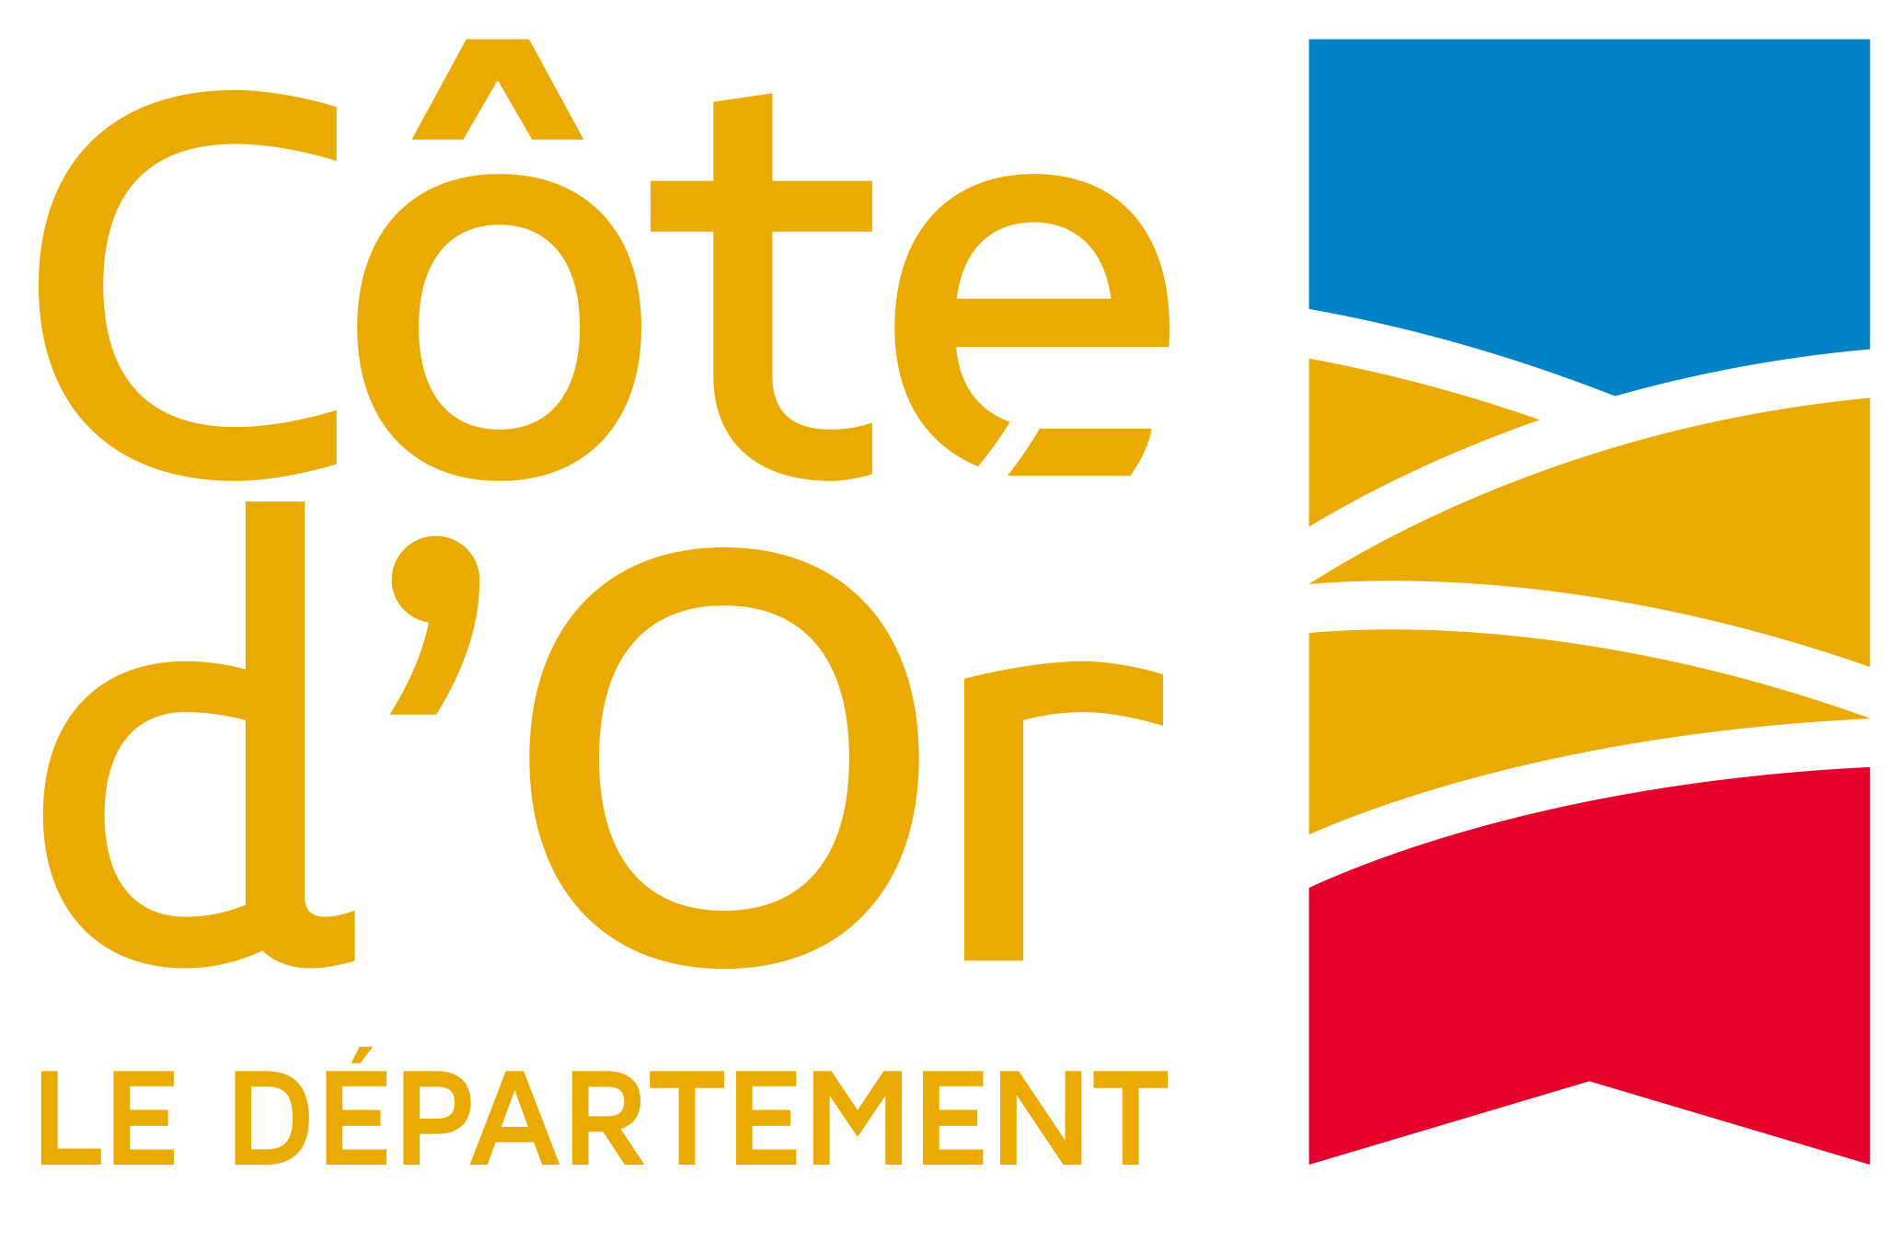
Réf. N°

Cadre réservé à l’administration

Nom de l’artiste / du groupe, de la compagnie…
Nom du projet
Domaine(s) artistique(s) concerné(s)
Résumé du projet
(10 lignes maximum décrivant succinctement la création projetée, son inscription dans la démarche artistique et la technique et/ou les étapes de réalisation envisagées)
Montant subvention demandée
Budget total du projet
Calendrier prévisionnel de réalisation du projet
Partenariats confirmés
Informations obligatoires :
Nom, prénom, date de naissance, adresse postale et adresse mail, n° de téléphone de l’artiste / du responsable artistique / de chaque membre du collectif
Coordonnées complètes de la Cie / du porteur de projet si différent:
Nom, adresse postale et adresse mail, n° de téléphone, N° Siret
Parcours artistique de l’artiste / du responsable artistique / de chaque membre du collectif

